**MOCKUP GENERACION DE REPORTES**

Para los reportes que no trabajan con fechas se va a tener la opción de seleccionarlos de un combobox, y presionar el botón Consultar Reporte:

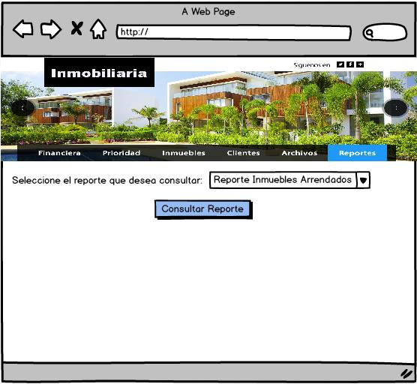

Luego de ejecutar este paso, se mostrara el reporte estadístico con información relacionada a él:

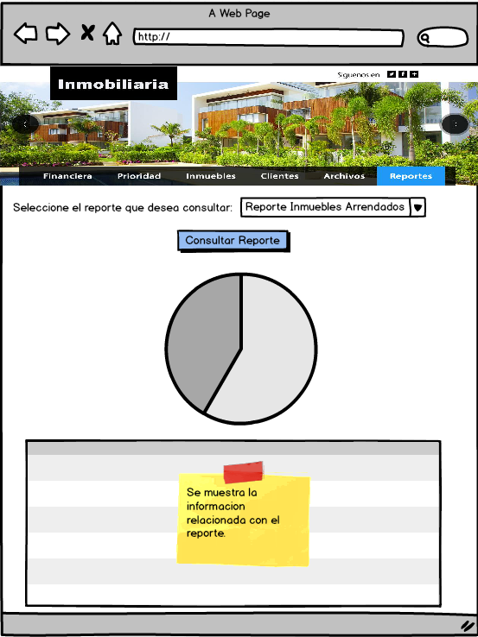

Para los reportes que trabajan con un rango de fechas se tendrá la opción de seleccionarlos de un combobox:

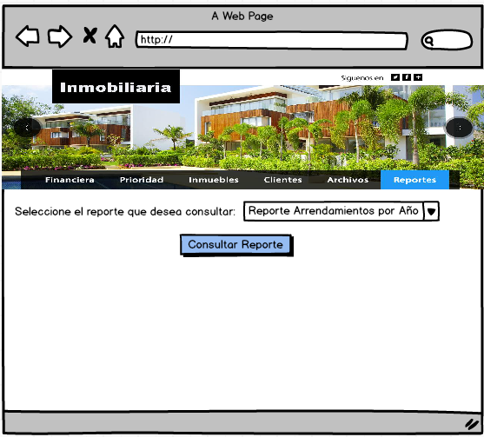

Con este evento se mostrara en la pantalla dos nuevos combobox que servirán para seleccionar la fecha inicial del reporte y la fecha final del reporte, una vez seleccionadas se presionara el botón consultar reporte:

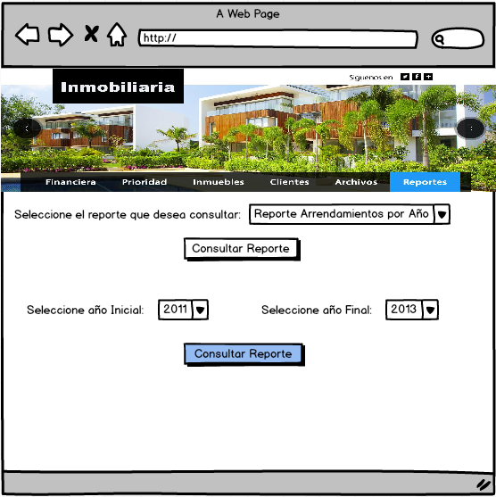

Posteriormente se mostrara el reporte estadístico e información relacionada a este:

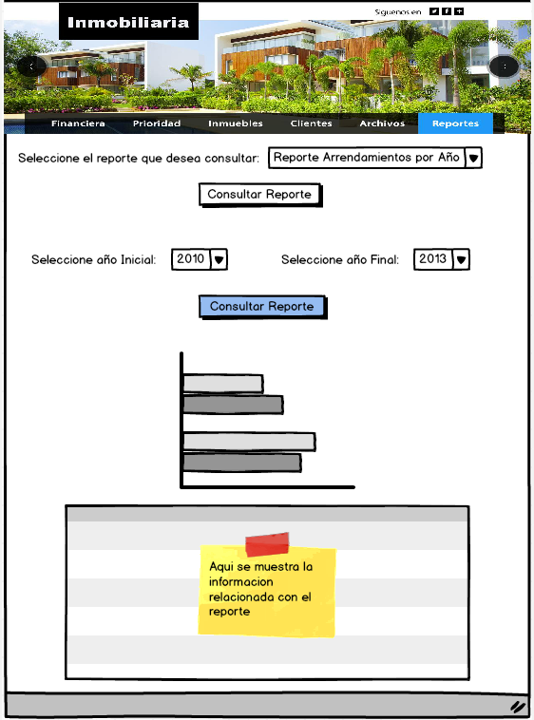

Para los reportes que trabajan con una sola fecha, se tendrá la opción de seleccionarlos de un combobox y presionar el botón consultar reporte:

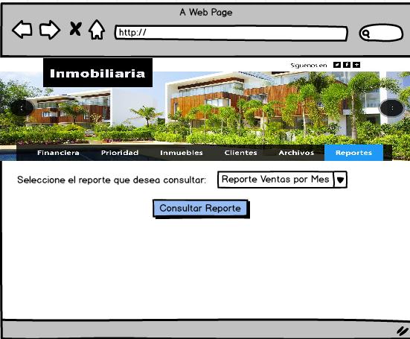

Con esta acción se mostrara un nuevo combobox para seleccionar el año especificado del que queremos obtener la información de los meses y se presionara el botón consultar reporte:

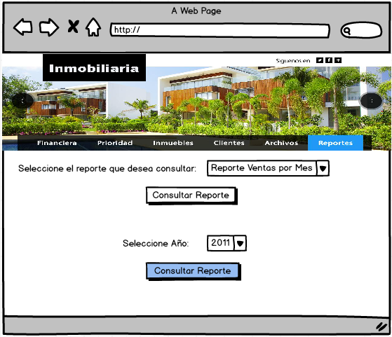

Se mostrara la información detallada por mes e información relacionada a este reporte:

